Hei hei
Praktiske opplysninger:
- HUSK å merke ALT! (regntøy, sko, klær, smokker, tepper, matbokser, drikkeflaske ++++)
- Basen sitt telefonnr.
(Lille My)94832297
- Ta med fylt drikkeflaske hver dag.
- Barnehagens åpningstid: 06.30 – 17.00
- Frokost vil være inne på Lille My fra kl. 06.30 – 07.45 Barna har med egen niste.
- Barna får de resterende måltidene.
Viktige datoer:
Samefolkets dag 6.2.26
Karneval 20.02.26

Bursdagsbarn Februar:
25.02.26 – Sofia 2 år, Hipp hurraaa

Januar måned runder snart av. Dette har vært en måned med en god del sykdom blant barna og vi har vært ei lita barnegruppe jevnt gjennom første halvdel av måneden. Nå begynner endelig gjengen å samles igjen, klar for nye sprell. Vi har hatt aktiviteter i små grupper – hvor språkaktiviteter som lytte lotto, munnmotorikk, Kim`s lek og lytte app har blitt satt fokus på. Gjentakelse av disse aktivitetene gir barna god tid til å bli kjent med dem. Konkreter i form av figurer og bamser er brukt i formidling av eventyret om skinnvotten og barna viser stor omsorg og inviterer alle inn i votten. Det er gledelig å se at de tar med seg skinnvotten i sin lek også. Uteleken har det vært litt så som så med pga kuldegradene og utetid på morgenen– da det er grense på 10 kalde ift utelek og soving ute. Så fort det har sneket seg ned på 9.8 har vi vært lynkjappe for å få med oss litt utelek og gi barna gode opplevelser ute selv om det er kaldt. Her er bevegelsessanger og hinderløype blitt brukt for å holde oss i aktivitet.
Gjennom Februar håper vi å få vært mer ute – og gå på vennskapsturer i nærmiljøet. Her er det rom for stimulering både fysisk, kognitivt, språklig og sosialt. Ulike aktiviteter i små grupper fortsetter daglig med fokus på sansestimulering og språk. Det fysiske læringsmiljøet inne skal invitere og inspirere barna til kroppslig lek sammen. Uten for mye detaljstyrte planer og dagsorganisering skal vi bidra til at barna får medvirke i sin egen hverdag. Gjennomgående bruk av fargene til samenes nasjonaldag vil være å finne på ulike materialer inne på basen denne måneden – som avsluttes med karneval.
Dersom ditt barn skal ha fri ila vinterferien, uke 9, er det fint om dere legger dette inn i kid.plan så fort dere vet det
Vi takker også for respekten dere viser ift frokost tiden – dette bidrar til at vi får delt i små grupper for påkledning og bedre utnyttelse av personalet og derav voksentetthet rundt barns medvirkning og selvstendighetstrening i garderoben og ute.

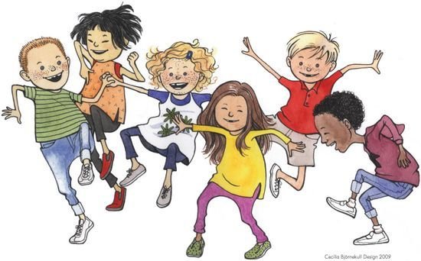

Rammeplanen sier: «Barnehagen skal bidra til at alle barn føler seg sett og anerkjent for den de er, og synliggjøre den enkeltes plass og verdi i fellesskapet»

Fra Rammeplan:
Verdigrunnlag:  I samarbeid og forståelse med hjemmet skal barnehagen ivareta barns behov for omsorg og lek og fremme | Barn og barndom  Barnehagen skal gi rom for barnas ulike forutsetninger og bidra til at de utvikler et positivt forhold til seg selv. | Likestilling og likeverd  Barnehagen skal motvirke alle former for diskriminering og fremme nestekjærlighet | Livsmestring og helse  Barnehagen skal være en arena for daglig fysisk aktivitet og fremme barnas bevegelsesglede og motoriske utvikling | Danning  Barna skal støttes i å uttrykke synspunkter og skape mening i den verden de lever i | Lek  Barnehagen skal bidra til at alle barn kan oppleve glede, humor, spenning og engasjement gjennom lek – alene og sammen med andre | Læring:  I barnehagen skal barna oppleve et stimulerende miljø som støtter opp om deres lyst til å leke, utforske, lære og mestre

